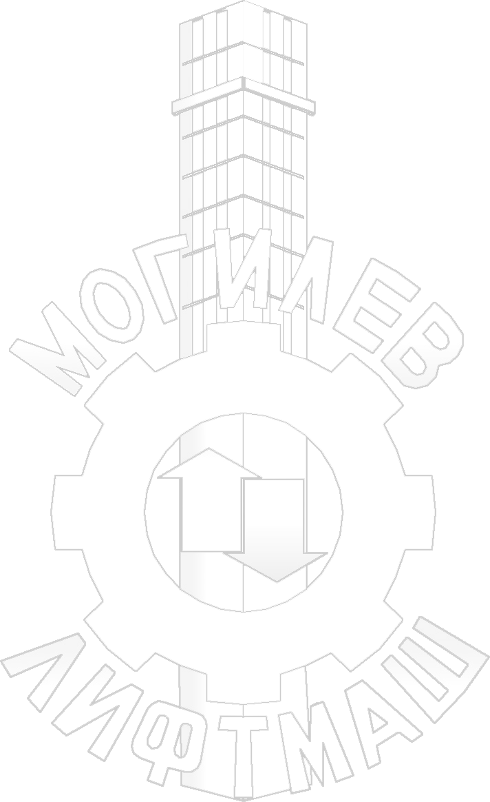
Наименование организации_________________________________________

ИНН заказчика____________________________________________________

Контактные данные заказчика_______________________________________

1. | Завод изготовитель, (зав. номер лифта при условии, если лифт пр-ва «Могилевлифтмаш»)
2 | Год выпуска
3. | Модель лифта
4. | Система управления
5. | Тип здания (жилье/адм-ция)
6. | Проем дверей кабины
7. | Расположение рычага ловителя ОС
8. | Количество остановок
9. | Цветовое исполнение
10. | Штихмасс (мм)
11. | Смещение относительно оси «кабина – двери шахты»
12. | Исполнение привода дверей кабины (наличие/отсутствие регулятора, подвижные/неподвижные отводки)
13. | Габариты кабины
14. | Расположение шунта замедления
15. | Тип упаковки (кабина в собранном/разобранном виде)
16. | Электрическая схема лифта
17. | Расстояние от передней стены шахты до оси кабины
18. | Направление открывания широкой створки (для ЛП-0621) со стороны этажной площадки
Опросный лист для заказа кабины пассажирского
(грузопассажирского) лифта

